# Bài 3: Đơn chất nitrogen

**Giải Hóa 11 Bài 3: Đơn chất nitrogen**  
**Giải Hóa 11 trang 20**  
**Mở đầu trang 20 Hóa học 11**: Nitrogen là khí có hàm lượng lớn nhất trong không khí, có vai trò cung cấp đạm tự nhiên cho cây trồng. Nitrogen có tính chất gì và có những ứng dụng nào trong cuộc sống?  
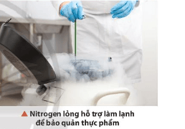  
**Lời giải:**  
- Tính chất vật lí của nitrogen: Ở điều kiện thường, nitrogen là chất khí không màu, không mùi, không vị, hơi nhẹ hơn không khí, hoá lỏng ở -196 oC và hoá rắn ở -210 oC. Khí nitrogen ít tan trong nước.  
- Tính chất hoá học của khí nitrogen:  
+ Tác dụng với hydrogen ở nhiệt độ cao, áp suất cao, có xúc tác tạo khí ammonia:  
N2(*g*) + 3H2(*g*) to,xt,p⇋⇋t^(o),xt,p 2NH3(*g*)    ΔrH0298=−91,8kJ∆_(r)H2980=-91,8kJ  
+ Tác dụng với oxygen ở khoảng 3 000 oC tạo thành nitrogen monoxide:  
N2(*g*) + O2(*g*) ≈3000oC⇋⇋≈3000^(o)C 2NO(*g*)    ΔrH0298=180kJ∆_(r)H2980=180kJ  
- Một số ứng dụng của khí nitrogen:  
+ Trong sản xuất rượu, bia khí nitrogen được bơm vào các bể chứa để loại bỏ khí oxygen.  
+ Trong công nghệ đóng gói thực phẩm, khí nitrogen được bơm vào túi để loại bỏ khí oxygen và làm phồng bao bì.  
+ Trong chữa cháy, nitrogen được dùng để dập tắt các đám cháy do hoá chất, chập điện…  
+ Trong lĩnh vực y tế, nitrogen lỏng được dùng để bảo quản máu, tế bào, dịch cơ thể, trứng, tinh trùng …  
+ Trong khai thác dầu khí, hỗn hợp chứa N2 và CO2 được bơm vào bể chứa dầu mỏ để tạo áp suất đẩy dầu dư bị kẹt lại lên trên nhờ đặc tính nén cao.  
**1. Trạng thái tự nhiên**  
**Câu hỏi thảo luận 1 trang 20 Hóa học 11**: Quan sát Hình 3.1, cho biết trong không khí, khí nào chiếm tỉ lệ thể tích lớn nhất.  
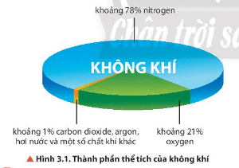  
**Lời giải:**  
Trong không khí, khí nitrogen chiếm tỉ lệ lớn nhất khoảng 78%.  
**Câu hỏi thảo luận 2 trang 20 Hóa học 11**: Ngoài đơn chất nitrogen thì nguyên tố nitrogen còn tồn tại dưới dạng nào? Lấy ví dụ.  
**Lời giải:**  
Ngoài đơn chất nitrogen thì nguyên tố nitrogen còn tồn tại ở dạng hợp chất. Nitrogen có nhiều trong các khoáng vật sodium nitrate (NaNO3) với tên gọi là diêm tiêu natri. Nitrogen có trong thành phần của protein, nucleic acid, … và nhiều hợp chất hữu cơ khác.  
**2. Tính chất vật lí**  
**Giải Hóa 11 trang 21**  
**Câu hỏi thảo luận 3 trang 21 Hóa học 11**: Quan sát Hình 3.2, nêu hiện tượng xảy ra. Giải thích.  
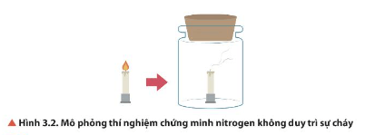  
**Lời giải:**  
Hiện tượng: Cây nến đang cháy ngoài không khí bị tắt khi đưa vào bình chứa khí nitrogen.  
Giải thích: Khí nitrogen không duy trì sự cháy.  
**Câu hỏi thảo luận 4 trang 21 Hóa học 11**: Nitrogen nặng hơn hay nhẹ hơn không khí? Tại sao?  
**Lời giải:**  
Khí nitrogen nhẹ hơn không khí do MN2=28<Mkk≈29M_(N_(2))=28<M_(kk)≈29  
**Luyện tập trang 21 Hóa học 11**: Người ta có thể thu khí nitrogen trong phòng thí nghiệm bằng phương pháp đẩy nước. Hãy giải thích điều này.  
**Lời giải:**  
Người ta có thể thu khí nitrogen trong phòng thí nghiệm bằng phương pháp đẩy nước do khí nitrogen tan rất ít trong nước (ở điều kiện thường, 1 lít nước hoà tan được 0,015 lít khí nitrogen).  
**3. Tính chất hóa học**  
**Câu hỏi thảo luận 5 trang 21 Hóa học 11**: Quan sát Hình 3.3 và từ dữ kiện năng lượng liên kết trong phân tử N2, dự đoán về độ bền phân tử và khả năng phản ứng của nitrogen ở nhiệt độ thường.  
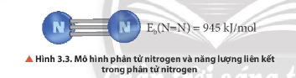  
**Lời giải:**  
Liên kết ba giữa hai nguyên tử N trong phân tử nitrogen có năng lượng liên kết rất lớn (945 kJ/mol) nên rất khó bị phá vỡ. Do đó, ở nhiệt độ thường phân tử nitrogen rất bền, khá trơ về mặt hoá học.  
**Câu hỏi thảo luận 6 trang 21 Hóa học 11**: Xác định tính oxi hoá, tính khử của nitrogen trong phản ứng của N2 với H2 và O2. Cho biết các phản ứng này thu nhiệt hay toả nhiệt.  
**Lời giải:**  
+ Phản ứng của N2 với H2:  
N2(*g*) + 3H2(*g*) to,xt,p⇋⇋t^(o),xt,p 2NH3(*g*)    ΔrH0298=−91,8kJ∆_(r)H2980=-91,8kJ  
Đây là phản ứng toả nhiệt do ΔrH0298=−91,8kJ∆_(r)H2980=-91,8kJ< 0.  
Trong phản ứng này N2 đóng vai trò là chất oxi hoá, do số oxi hoá của nitrogen giảm từ 0 xuống -3.  
+ Phản ứng của N2 với O2:  
N2(*g*) + O2(*g*) ≈3000oC⇋⇋≈3000^(o)C 2NO(*g*)    ΔrH0298=180kJ∆_(r)H2980=180kJ  
Đây là phản ứng thu nhiệt do ΔrH0298=180kJ∆_(r)H2980=180kJ> 0.  
Trong phản ứng này N2 đóng vai trò là chất khử, do số oxi hoá của nitrogen tăng từ 0 lên +2.  
**4. Quá trình tạo và cung cấp nitrate cho đất từ nước mưa**  
**Câu hỏi thảo luận 7 trang 22 Hóa học 11**: Quan sát Hình 3.4, cho biết con người có thể can thiệp vào chu trình của nitrogen trong tự nhiên bằng cách nào. Nếu sự can thiệp đó vượt ngưỡng cho phép thì ảnh hưởng gì đến môi trường?  
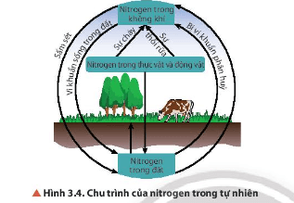  
**Lời giải:**  
Ngày nay con người can thiệp vào chu trình nitrogen bằng cách bón phân đạm vào đất.  
Kết quả của việc sử dụng phân đạm là tăng năng suất cây trồng tuy nhiên nó cũng đem lại hậu quả là ô nhiễm nguồn nước, đất …  
**5. Ứng dụng**  
**Giải Hóa 11 trang 23**  
**Câu hỏi thảo luận 8 trang 23 Hóa học 11**: Quan sát Hình 3.5 và dựa vào các tính chất của nitrogen, hãy giải thích vì sao nitrogen có những ứng dụng đó.  
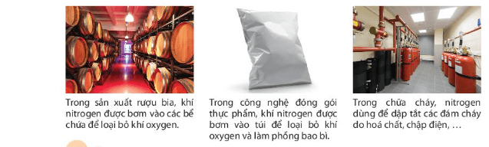  
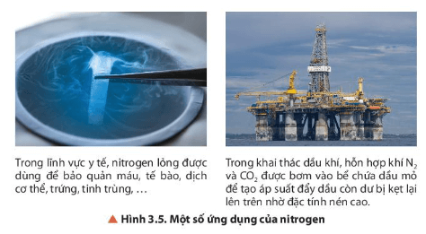  
**Lời giải:**  
Ứng dụng của khí nitrogen:  
+ Trong sản xuất rượu, bia khí nitrogen được bơm vào các bể chứa để loại bỏ khí oxygen.  
+ Trong công nghệ đóng gói thực phẩm, khí nitrogen được bơm vào túi để loại bỏ khí oxygen và làm phồng bao bì.  
+ Trong chữa cháy, nitrogen được dùng để dập tắt các đám cháy do hoá chất, chập điện…  
+ Trong lĩnh vực y tế, nitrogen lỏng được dùng để bảo quản máu, tế bào, dịch cơ thể, trứng, tinh trùng …  
+ Trong khai thác dầu khí, hỗn hợp chứa N2 và CO2 được bơm vào bể chứa dầu mỏ để tạo áp suất đẩy dầu dư bị kẹt lại lên trên nhờ đặc tính nén cao.  
Các ứng dụng của khí nitrogen dựa vào tính trơ của nó  
**Vận dụng trang 23 Hóa học 11**: Giải thích vì sao người ta bơm khí nitrogen vào những lọ vaccine.  
**Lời giải:**  
Người ta bơm khí nitrogen vào những lọ vaccine để loại bỏ không khí, làm chậm quá trình hư hỏng của vaccine.  
**Bài tập (trang 23)**  
**Bài 1 trang 23 Hóa học 11**: Trình bày cấu tạo của phân tử N2. Giải thích vì sao ở điều kiện thường, N2 khá trơ về mặt hoá học.  
**Lời giải:**  
Phân tử N2 có công thức cấu tạo: N ≡ N.  
Liên kết ba giữa hai nguyên tử N trong phân tử nitrogen có năng lượng liên kết rất lớn (945 kJ/mol) nên rất khó bị phá vỡ. Do đó, ở nhiệt độ thường phân tử nitrogen rất bền, khá trơ về mặt hoá học.  
**Bài 2 trang 23 Hóa học 11**: Viết phương trình hoá học chứng minh tính oxi hoá và tính khử của nitrogen. Cho biết số oxi hoá của nitrogen thay đổi như thế nào trong các phản ứng hoá học đó.  
**Lời giải:**  
- Phương trình hoá học chứng minh nitrogen có tính oxi hoá:  
N2(*g*) + 3H2(*g*) to,xt,p⇋⇋t^(o),xt,p 2NH3(*g*)  
Trong phản ứng này, số oxi hoá của nitrogen giảm từ 0 xuống -3.  
- Phương trình hoá học chứng minh nitrogen có tính khử:  
N2(*g*) + O2(*g*) ≈3000oC⇋⇋≈3000^(o)C 2NO(*g*)  
Trong phản ứng này, số oxi hoá của nitrogen tăng từ 0 lên +2.  
**Bài 3 trang 23 Hóa học 11**: Dựa vào giá trị năng lượng liên kết (Eb), hãy dự đoán ở điều kiện thường, chất nào (nitrogen, hydrogen, oxygen, chlorine) khó và dễ tham gia phản ứng hoá học nhất. Vì sao?  
a) N2 (*g*) → 2N (*g*) Eb = 945 kJ/mol.  
b) H2 (*g*) → 2H (*g*) Eb = 432 kJ/mol.  
c) O2 (*g*) → 2O (*g*) Eb = 498 kJ/mol.  
d) Cl2 (*g*) → 2Cl (*g*) Eb = 243 kJ/mol.  
**Lời giải:**  
Năng lượng liên kết càng lớn, liên kết càng bền. Do đó trong các chất nitrogen, hydrogen, oxygen, chlorine ta có:  
+ Nitrogen khó tham gia phản ứng hoá học nhất.  
+ Chlorine dễ tham gia phản ứng hoá học nhất.  
 **Lý thuyết Đơn chất nitrogen**  
**1. Trạng thái tự nhiên**  
- Ở trạng thái tự nhiên, nitrogen tồn tại ở hai dạng:   
+ Dạng đơn chất: Nitrogen chiếm khoảng 78% thể tích của không khí. Là hỗn hợp của hai đồng vị: 147N (99,63%) và 157N (0,37%)  
+ Dạng hợp chất:   
- Nitrogen có nhiều trong khoáng vật sodium nitrate (NaNO3) - gọi là diêm tiêu natri.   
- Nitrogen còn có trong thành phần của protein, nucleic acid,… và nhiều hợp chất hữu cơ khác  
**2. Tính chất vật lí**  
- Ở điều kiện thường:  
+ Là chất khí không màu, không mùi, không vị, nhẹ hơn không khí  
+ Hóa lỏng ở - 196 độ C, hóa rắn ở - 210 độ C  
+ Ít tan trong nước  
+ Không duy trì sự cháy và hô hấp.  
**3. Tính chất hóa học**  
**- Ở điều kiện thường:**  
+ Phân tử Nitrogen rất bền, khá trơ  
+ Nitrogen thể hiện tính oxi hóa, tính khử khi tác dụng với oxigen  
Ví dụ:  
N2 + 3H2 ⇌ 2NH3 (nhiệt độ, P, chất xúc tác)  
N2 + O2 ⇌ 2NO (nhiệt độ)  
**4. Quá trình tạo và cung cấp Nitrogen cho đất từ nước mưa**  
- Nguyên tố Nitrogen rất cần thiết cho sự sống trên Trái Đất  
- Nitrogen chuyển hóa từ dạng này sang dạng khác theo một chu trình tuần hoàn khép kín  
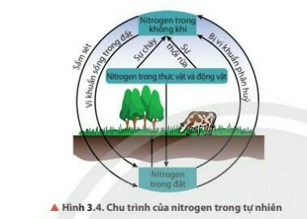  
**5. Ứng dụng**  
- Nitrogen là một trong những nguyên tố dinh dưỡng dính của thực vật  
- Trong công nghiệp:  
+ Nitrogen dùng để tổng hợp ammonia để sản xuất phân đạm, natric acid,…  
+ Nitrogen sử dụng làm môi trường trơ cho các ngành công nghiệp: luyện kim, thực phẩm,...  
+ Nitrogen lỏng dùng để bảo quản máu và mẫu sinh vật khác  
**Sơ đồ tư duy Đơn chất nitrogen**  
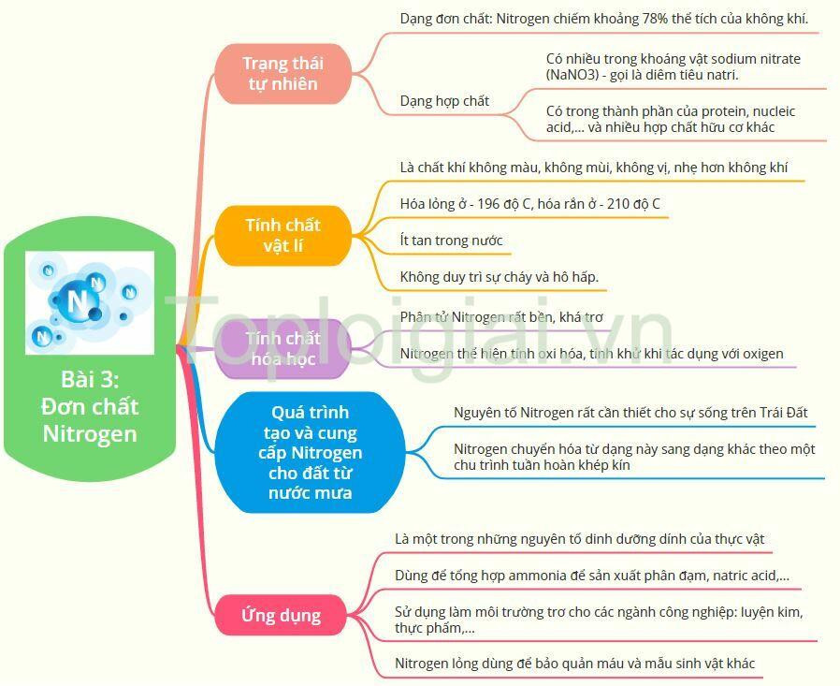  
**Xem thêm lời giải bài tập Hóa học lớp 11 Chân trời sáng tạo với cuộc sống hay, chi tiết khác:**  
Bài 4: Ammonia và một số hợp chất ammonium  
Bài 5: Một số hợp chất với oxygen của nitrogen  
Bài 6: Sulfur và sulfur dioxide  
Bài 7: Sulfuric acid và muối sulfate  
Bài 8: Hợp chất hữu cơ và hóa học hữu cơ